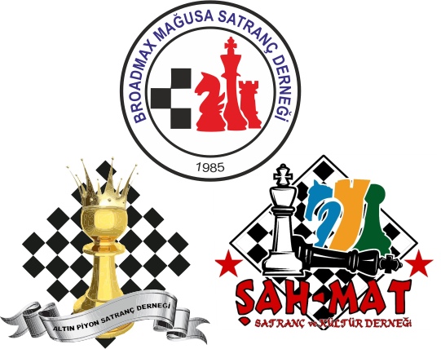
GAZİMAĞUSA BÖLGESİ
2022 - İLKOKULLAR ARASI SATRANÇ TURNUVASI
- TURNUVANIN AMACI: GAZİMAĞUSA BÖLGESİNDE EĞİTİM VEREN İLKOKULLARI BİR ARAYA GETİRİP KAYNAŞTIRMAK VE SATRANÇ SPORUNU SEVDİRMEK.
- TURNUVANIN BAŞLAMA VE BİTİŞ TARİHİ: 24 NİSAN 2022 PAZAR
- TURNUVA YERİ: DOĞU AKDENİZ DOĞA İLKOKULU SPOR SALONU.
- ORGANİZE EDEN: BROADMAX MAĞUSA SATRANÇ DERNEĞİ – ALTIN PİYON SATRANÇ DERNEĞİ - ŞAH-MAT SATRANÇ VE KÜLTÜR DERNEĞİ
- KATKI KOYANLAR: MARDO Mağusa Kale İçi – Doğu Akdeniz Doğa İlkokulu
- SON BAŞVURU TARİHİ: 22 NİSAN 2022 CUMA SAAT 17:00
- KATILIM HAKKI: GAZİMAĞUSA BÖLGESİ DEVLET VE ÖZEL İLKOKULLARI ÖĞRENCİLERİ VE MAĞUSA BÖLGESİNDE İKAMET EDEN ÖĞRENCİLER KATILABİLİRLER. HER OKUL İSTEDİĞİ KADAR ÖĞRENCİYLE YARIŞABİLİR. ÖĞRENCİLER OKULLARI ADINA BİREYSEL YARIŞACAK OLUP, HER OKULUN EN YÜKSEK PUANINA SAHİP ÜÇ ÖĞRENCİSİNİN PUANLARININ TOPLAMI AYRICA OKUL TAKIMININ PUANI OLARAK BELİRLENECEKTİR.
- KATEGORİLER: OKUL ÖNCESİ ( 2016 – 20017 DOĞUMLULAR ) - MİNİKLER: ( İLKOKUL 1. VE 2. SINIF ÖĞRENCİLERİ ) – KÜÇÜKLER: ( İLKOKUL 3. – 4. VE 5. SINIF ÖĞRENCİLERİ )
- KURALLAR: FIDE HIZLI SATRANÇ KURALLARI GEÇERLİDİR.
- YÖNTEM: 7 TUR BİREYSEL İSVİÇRE YÖNTEMİ. BAŞHAKEM KATILIM SAYISINA GÖRE TUR SAYISINDA DEĞİŞİKLİK YAPABİLİR.
- TURNUVA KATKI PAYI: 30 TL
- TEMPO: 10 DAKİKA + 10 SANİYE EKLEMELİ.
- BEKLEME SÜRESİ: 5 DAKİKA.
- BAŞHAKEM: NA AHMET KANSAL
- EŞİTLİK BOZMA YÖNTEMLERİ: BUCHHOLZ -1 VE -2 (ALTTAN) ; SONNEBORN-BERGER ; GALİBİYET SAYISI.
- İTİRAZ: ANLAŞMAZLIK HALİNDE BAŞHAKEMİN VERECEĞİ KARAR KESİNDİR.
- ÖDÜLLER:
OKUL ÖNCESİ ÇOCUKLARDA SIRALAMA YAPILMAYACAK OLUP TÜM ÇOCUKLARA ŞAMPİYONLUK MADALYASI VERİLECEKTİR.
DİĞER KATEGORİ İÇİN
A -BİREYSEL ÖDÜLLER:
- PLAKET
- PLAKET
- PLAKET
- PLAKET
- PLAKET
- MADALYA
- MADALYA
- MADALYA
- MADALYA
- MADALYA
B- TAKIMSAL ÖDÜLLER :
- PLAKET + SIRALAMADA EN ÜSTTE BULUNAN 3 OKUL ÖĞRENCİSİNE MADALYA
- PLAKET + SIRALAMADA EN ÜSTTE BULUNAN 3 OKUL ÖĞRENCİSİNE MADALYA
- PLAKET + SIRALAMADA EN ÜSTTE BULUNAN 3 OKUL ÖĞRENCİSİNE MADALYA

- PROGRAM: 24 Nisan 2022 Pazar
09:00 – 09:45 | KAYIT KONTROL
09:45 | TEKNİK TOPLANTI
10:00 | 1. TUR
10:50 | 2. TUR
11:40 | 3. TUR
12:00 | 4. TUR
13:30 | 5. TUR
14:20 | 6. TUR
15:10 | 7. TUR
16:00 | ÖDÜL TÖRENİ
- Başvuru: Ahmet Kansal: 0533 861 3640 – Abdullah Özdoğan: 0542 865 7928 – Ayşe Tolgar: 0542 869 2229
Mail: ahmetkansal@hotmail.com - ozdoganabdullah@hotmail.com - ayse.chess@hotmail.com

